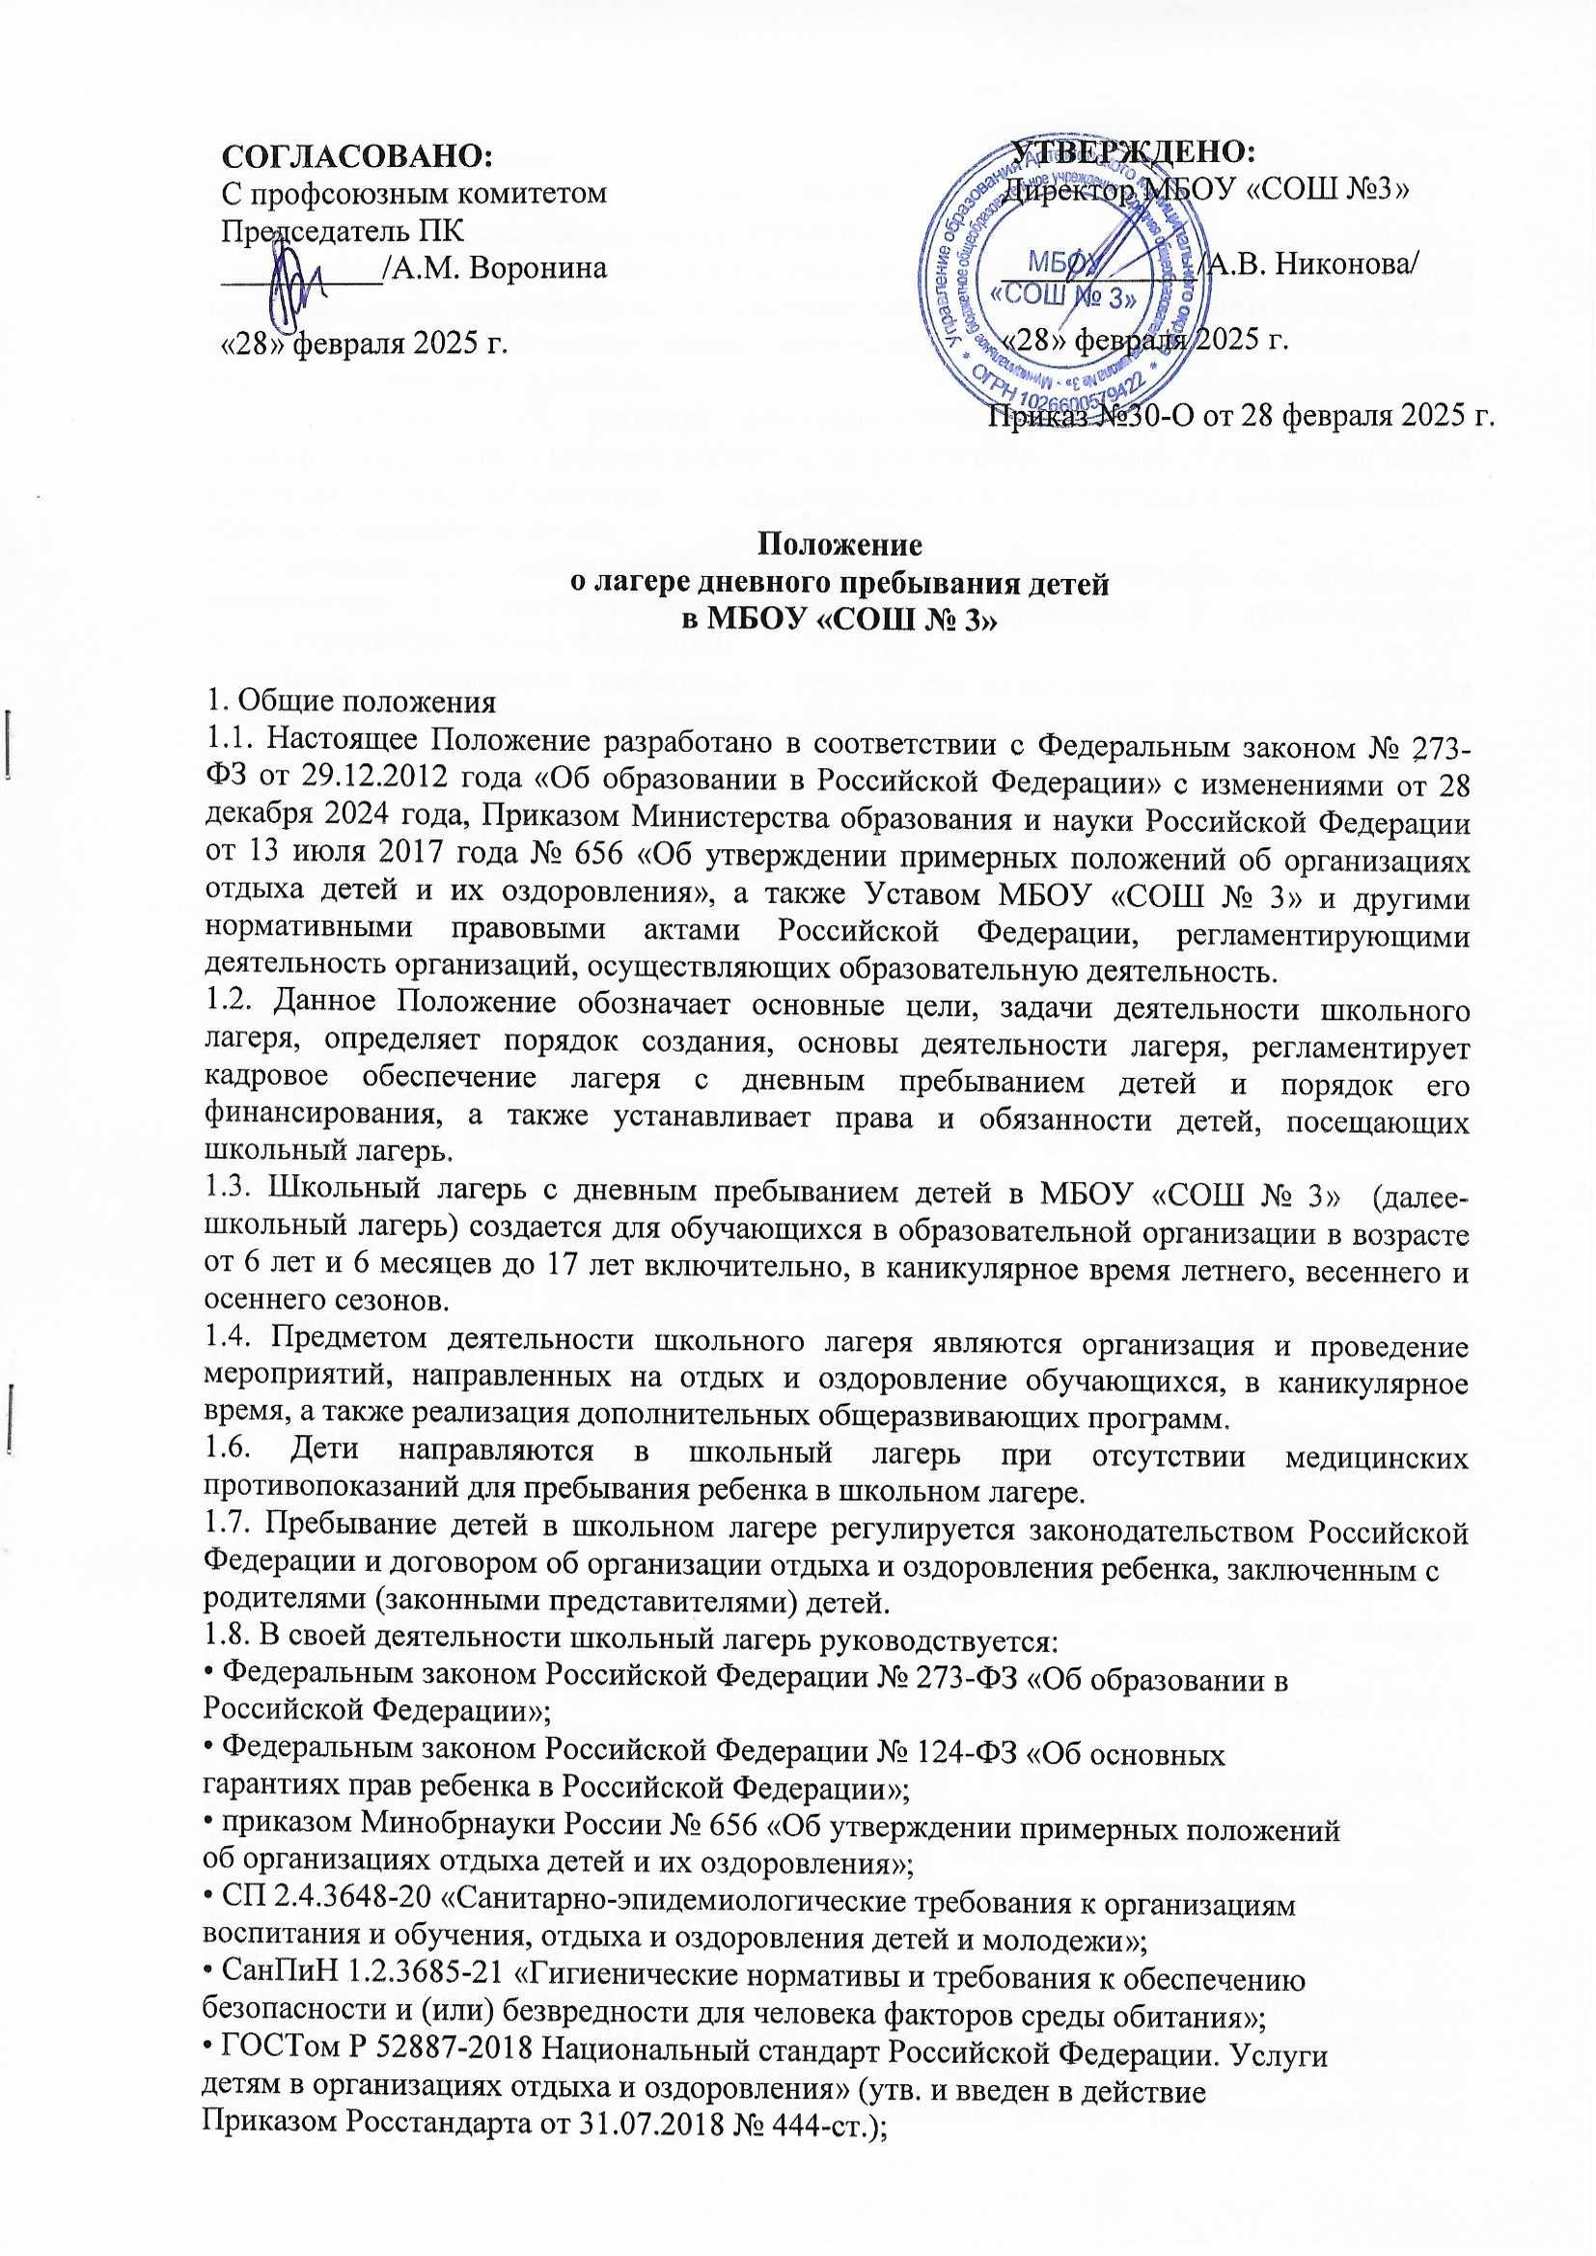

• настоящим Положением.

2. Цели и задачи деятельности школьного лагеря

2.1. К основным целям работы лагеря относится:

• выявление и развитие творческого потенциала обучающихся, развитие разносторонних интересов детей, удовлетворение их индивидуальных потребностей в интеллектуальном, нравственном и физическом совершенствовании, а также в занятиях физической культурой, спортом и туризмом;

• социализация детей, развитие коммуникативных и лидерских качеств детей, формирование у детей культуры и навыков здорового и безопасного образа жизни, общей культуры детей, обеспечение духовно-нравственного, гражданско-патриотического, трудового воспитания детей;

• организация размещения детей в школьном лагере и обеспечение их питанием в соответствии с санитарно-эпидемиологическими правилами и гигиеническими нормативами Российской Федерации;

• создание и обеспечение необходимых условий для личностного развития, укрепления здоровья, профессионального самоопределения и творческого труда детей.

2.2. Основными задачами школьного лагеря являются:

• осуществление культурно-досуговой, краеведческой, экскурсионной деятельности, обеспечивающих рациональное использование свободного времени детей, их духовно-нравственное развитие, приобщение к ценностям культуры и искусства;

• осуществление деятельности, направленной на:

⁃ развитие творческого потенциала и всестороннее развитие способностей у детей;

⁃ развитие физической культуры и спорта детей, в том числе на физическое развитие и укрепление здоровья детей;

• осуществление образовательной деятельности по реализации дополнительных общеразвивающих программ;

• организация условий размещения детей, обеспечение их полноценным питанием и достаточным количеством питьевой воды;

• обеспечение безопасных условий жизнедеятельности детей;

• организация оказания медицинской помощи детям в период их пребывания в лагере, формирование навыков здорового образа жизни у детей;

• осуществление психолого-педагогической деятельности, направленной на улучшение психологического состояния детей и их адаптацию к условиям лагеря.

3. Организация деятельности школьного лагеря

3.1. Школьный лагерь создается и прекращает свою работу на основании приказа директора МБОУ «СОШ № 3» и в случаях, установленных законодательством Российской Федерации.

3.2. Общеобразовательная организация устанавливает наименование лагеря при его создании и изменяет в соответствии с законодательством Российской Федерации.

3.3. Лагерь приступает к работе в сроки, обозначенные в приказе, при наличии положительных санитарно-эпидемиологического заключения.

3.4. Школьный лагерь с дневным пребыванием детей организован на неполный день с двухразовым питанием (завтрак, обед).

3.5. Организация работы лагеря осуществляется в режиме пребывания детей с понедельника по пятницу (суббота, воскресенье - выходной) с 8.30 до 14.00 часов.

3.6. Деятельность школьного лагеря, содержание, формы и методы работы с детьми определяются программой лагеря. Программы формируются в зависимости от тематики смен, интересов детей, воспитательных задач школьного лагеря. Программы утверждаются директором школы.

3.7. Прием детей в школьный лагерь осуществляется до начала и в период его работы (при наличии свободных мест). Для зачисления в лагерь родители (законные представители) ребенка представляют заявление о приеме (Приложение 1), квитанцию о внесении родительской платы, копию свидетельства о рождении ребенка. При подаче заявления родитель (законный представитель) для ознакомления представляет документ, подтверждающий личность заявителя.

3.8. Условия пребывания детей в школьном лагере, размещения, устройства, содержания и организации работы школьного лагеря обеспечиваются в соответствии с санитарно- эпидемиологическими правилами и гигиеническими нормативами, требованиями противопожарной и антитеррористической безопасности.

3.9. В школьном лагере обеспечивается доступ детей-инвалидов и детей с ограниченными возможностями здоровья к объектам социальной, инженерной и транспортной инфраструктур школьного лагеря и предоставляемым услугам, в том числе создаются специальные условия для получения указанными лицами образования по реализуемым в школьном лагере образовательным программам.

3.10. Оказание медицинской помощи детям в школьном лагере осуществляется в соответствии с законодательством Российской Федерации об охране здоровья граждан.

3.11. Питание детей обеспечивается в соответствии с требованиями СанПиН 2.3/2.4.3590-

20.

3.12. Категории обучающихся:

1- дети, находящиеся в трудной жизненной ситуации (путевка предоставляется бесплатно);

2- дети, родители которых работают в государственных и муниципальных учреждениях (оплачивается 10% от общей стоимости путевки);

- иные категории (оплачивается 10% от общей стоимости путевки).

4. Кадровое обеспечение школьного лагеря

4.1. Организацию деятельности школьного лагеря, контроль и общее руководство осуществляет директор школы. Директор утверждает структуру и предельную штатную численность лагеря из числа педагогических работников школы.

4.2. В штатную структуру школьного лагеря могут входить: начальник, воспитатели, педагог-организатор и др. Права и обязанности работников школьного лагеря определяются должностными инструкциями.

4.3. Непосредственное руководство школьным лагерем осуществляет начальник лагеря. Начальник лагеря назначается и освобождается от должности приказом директора школы.

4.4. Начальник принимается на работу в лагерь на срок, необходимый для подготовки и работы лагеря (смены), а также представления финансовой и бухгалтерской отчетности. В отсутствие начальника школьного лагеря или в случае невозможности исполнения им своих обязанностей обязанности начальника школьного лагеря исполняет назначенное приказом директора школы лицо из числа работников школьного лагеря.

4.5. Начальник школьного лагеря:

• действует от имени лагеря, представляет его во всех учреждениях и организациях;

• распоряжается имуществом лагеря в пределах прав, предоставленных ему уставом;

• несет в установленном законодательством Российской Федерации порядке ответственность за деятельность лагеря, включая невыполнение функций, определенных уставом лагеря, нарушение прав, свобод детей и работников лагеря; соответствие форм, методов и средств организации воспитательного процесса возрасту, интересам и потребностям детей;

• планирует, организует и контролирует деятельность лагеря, отвечает за качество и эффективность его работы;

• несет ответственность за жизнь, здоровье и безопасность детей и работников вовремя нахождения в лагере, соблюдение норм охраны труда и техники

безопасности;

• обеспечивает предоставление родителям (законным представителям) и детям полную и своевременную информацию об их обязанностях, правах, условиях пребывания детей в лагере и о предоставляемых детям услугах; к детям должно проявляться уважительное и гуманное отношение со стороны работников.

• обеспечивает общее руководство деятельностью смены лагеря.

4.6. К работе в школьном лагере допускаются лица, у которых нет ограничений на работу

с детьми по статье 351.1 Трудового кодекса Российской Федерации, которые прошли предварительный (при поступлении на работу) и периодический медицинский осмотр, внеочередной медицинский осмотр по направлению работодателя, обязательное психиатрическое освидетельствование (не реже 1 раза в 5 лет), профессиональную гигиеническую подготовку и аттестации (при приеме на работу и далее не реже 1 раза в 2

года), вакцинации, а также имеющее личную медицинскую книжку с результатами медицинских обследований и лабораторных исследований, сведениями о прививках, перенесенных инфекционных заболеваниях, о прохождении профессиональной гигиенической подготовки и аттестации с допуском к работе.

4.7. При приеме на работу в школьный лагерь работники обязаны:

• пройти инструктаж по технике безопасности, охране труда, правилам пожарной безопасности и охраны жизни людей на водных объектах, антитеррористической безопасности, предупреждению несчастных случаев с детьми;

• ознакомиться с настоящим Положением, нормативными актами в сфере отдыха детей и их оздоровления, своей должностной инструкцией.

4.8. Начальник и работники школьного лагеря несут предусмотренную законодательством Российской Федерации ответственность за пребывание детей в школьном лагере, их жизнь и здоровье.

5. Права и обязанности обучающихся, посещающих школьный лагерь с дневным пребыванием

5.1. Обучающиеся летнего лагеря с дневным пребыванием имеют право:

• на временное прекращение посещения школьного лагеря по болезни;

• на свободное участие в запланированных досуговых мероприятиях.

5.2. Обучающиеся школьного лагеря обязаны:

• выполнять требования настоящего Положения, других локальных актов и документов, регламентирующих деятельность лагеря;

• бережно относиться к имуществу школы и лагеря.

6. Финансирование и имущество школьного лагеря

6.1. Финансовое обеспечение деятельности школьного лагеря осуществляется в установленном законодательством Российской Федерации порядке.

6.2. Директор школы, начальник лагеря и заместитель директора по АХЧ школы контролируют правильность и целесообразность расходования выделяемых денежных средств на содержание смены лагеря и после ее закрытия подводит итоги финансовой деятельности смены лагеря.

6.3. За пришкольным лагерем в целях обеспечения его деятельности закрепляются территория, помещения, оборудование, инвентарь и иное имущество потребительского назначения. При необходимости пришкольный лагерь может использовать объекты социальной, образовательной, спортивной инфраструктуры как мобильного, так и стационарного действия, необходимые для осуществления целей деятельности школьного лагеря.

7. Заключительные положения

7.1. Настоящее Положение является локальным нормативным актом, и утверждается (либо вводится в действие) приказом директора школы, осуществляющей образовательную деятельность.

7.2. Все изменения и дополнения, вносимые в настоящее Положение, оформляются в письменной форме в соответствии действующим законодательством Российской Федерации.

7.3. Положение принимается на неопределенный срок. Изменения и дополнения к Положению принимаются в порядке, предусмотренном п.7.1. настоящего Положения.

7.4. После принятия Положения (или изменений и дополнений отдельных пунктов и разделов) в новой редакции предыдущая редакция автоматически утрачивает силу.